概要设计
目录
1.1编写目的 1
1.2背景 2
1.3定义 2
1.4参考资料 3
2总体设计 3
2.1需求规定 3
2.2运行环境 4
2.3基本设计概念和处理流程 5
2.4结构 9
3接口设计 11
3.1用户接口 11
3.2外部接口 11
3.3内部接口 12
4运行设计 12
4.1运行模块组合 12
4.2运行控制 12
4.3运行时间 12
5系统数据结构设计 12
5.1逻辑结构设计要点 12
5.2物理结构设计要点 13
5.3数据结构与程序的关系 16
6系统出错处理设计 16
6.1出错信息 16
6.2补救措施 17
6.3系统维护设计 17

1.1编写目的
在完成了针对网上购物市场的前期调查，同时与多位用户进行了全面深入地探讨和分析的基础上，提出了这份软件需求规格说明书。此需求规格说明书对《网上购物系统》软件做了全面细致的用户需求分析，明确所要开发的软件应具有的功能、性能与界面，使系统分析人员及软件开发人员能清楚地了解用户的需求，并在此基础上进一步提出概要设计说明书和完成后续设计与开发工作。本说明书的预期读者为客户、业务或需求分析人员、测试人员、用户文档编写者、项目管理人员。本系统采用了基于Web的三层架构，即浏览器、服务器和数据库。本系统是基于JSP开发的。利用HTML标签的扩展，插入JSP脚本代码（主要为Java语言），构成JSP页面（扩展名为jsp），其中对于脚本代码，是在服务器端（Server-Side）处理，它对脚本的处理采用的是一种全新的先对代码进行转换、编译，而后再执行的方式，即编译执行。本说明书定义了网上购物系统的详细需求，明确了网上购物系统的功能内容、功能边界、开发途径，是整个软件开发的依据，它对以后阶段的工作起指导作用。本文也是项目完成后系统验收的依据。

1.2背景
近年来，随着Internet的迅速崛起，互联网已日益成为收集提供信息的最佳渠道并逐步进入传统的流通领域。于是电子商务开始流行起来，越来越多的商家在网上建起在线商店，向消费者展示出一种新颖的购物理念。网上购物系统作为B2B，B2C（Business to Customer，即企业对消费者），C2C（Customer to Customer，即消费者对消费者）电子商务的前端商务平台，在其商务活动全过程中起着举足轻重的作用。本文主要考虑的是如何建设B2C的网上购物系统网上购物是一种具有交互功能的商业信息系统。它向用户提供静态和动态两类信息资源。所谓静态信息是指那些比经常变动或更新的资源，如公司简介、管理规范和公司制度等等；动态信息是指随时变化的信息，如商品报价，会议安排和培训信息等。网上购物系统具有强大的交互功能，可使商家和用户方便的传递信息，完成电子贸易或EDI交易。这种全新的交易方式实现了公司间文档与资金的无纸化交换。

1.3定义
电子商务基于因特网的一种新的商业模式，其特征是商务活动在因特网上以数字化电子方式完成。
JSP，JSP技术使用Java编程语言编写类XML的tags和scriptlets，来封装产生动态网页的处理逻辑。网页还能通过tags和scriptlets访问存在于服务端的资源的应用逻辑。JSP将网页逻辑与网页设计和显示分离，支持可重用的基于组件的设计，使基于Web的应用程序的开发变得迅速和容易。
Web 服务器在遇到访问JSP网页的请求时，首先执行其中的程序段，然后将执行结果连同JSP文件中的HTML代码一起返回给客户。插入的Java程序段可以操作数据库、重新定向网页等，以实现建立动态网页所需要的功能。

1.4参考资料
（1）张龙祥著《UML与系统分析设计》，人民邮电出版社。
（2）耿祥义、张跃平著《JSP实用教程》（第2版），清华大学出版社。
（3）齐治昌、谭庆平、宁洪著《软件工程》高等教育出版（4）耿祥义、张跃平《JAVA2实用教程（第三版）》清华大学出版社，2008
（5）刘玉宝、李念峰主编《数据库原理及应用》科学出版社（6）Goog1e、百度、各大网站。

2总体设计

2.1需求规定
网上购物是一个在互联网上进行商品销售管理的电子商务系统。该系统具有基本以下功能：
会员注册登陆功能。非法用户即未注册用户，不能进行如查询、搜索、订购等一切操作。增修改客户根据注册模快要求进行注册，注册后成为会员就可以进行会员所具有的操作，如查询、搜索、订购等。同时商店管理者对注册的用户信息进行管理，可进行用户资料的新，能够查询获取丢失的密码，最重要的是对注册用户进行授权，检查用户是否被授权访问该资源，拦截所有访问受保护资源的请求。
商品管理功能。该部分功能包括商品的管理和商品的浏览查询两大部分，商品管理是面向商店管理者，分商品类别、商品、商品品种管理等3个部分，这3个部分都包括各自数据的新增、删除、修改、和查询等功能。按实际需要，商品分类可多级设置，每个商品类别下有不同的商品，每个商品中又有不同的具体规格，图片上传功能等。面向商店顾客的主要是商品的查询和搜索功能，有条件的查询并且多页显示一个类别下的所有商品，可以全文查询，也可模糊查询。
购物车管理功能。商店客户在浏览商品时，可以根据自己愿意购买的商品加入到购物车，同时，也可以对购物车进行修改、查询和删除。当进行结帐上时，购物车变为定单。定单管理功能。可以根据具体情况选择支付方式，购物车中商品转变为一个新的定单。定单管理分为两种：面向商店管理者和面向商店客户，商店管理者可以查询定单，修改定单状态，如是否已经结算，是否已经发货，是否已经结单等。商店客户可以查询定单状态。

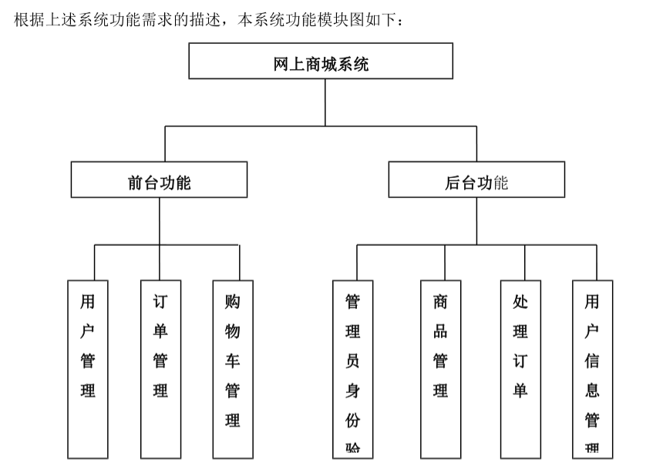

2.2运行环境
本系统是用MyEclipse8.6M1，集成开发环境（jdk1.6Tomcat6.0），数据库为Mysql5.5，运行JSP至少要三样东西：JSP引擎、Web服务器和JVM。

2.3基本设计概念和处理流程
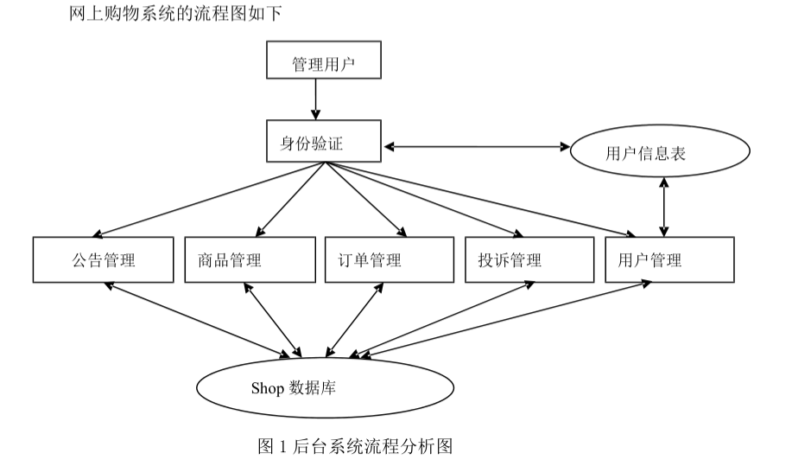
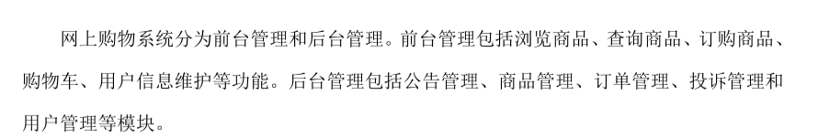
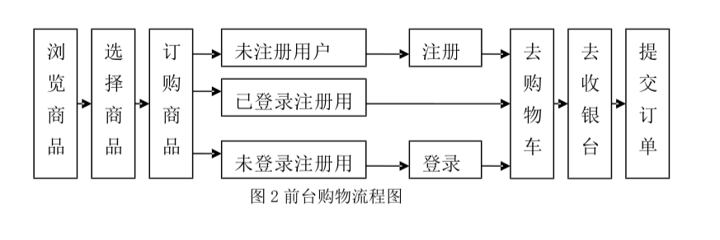
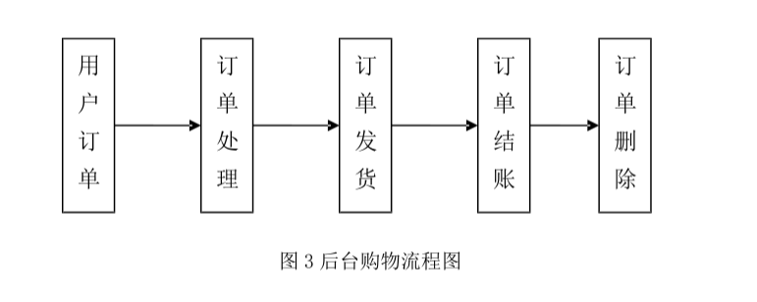
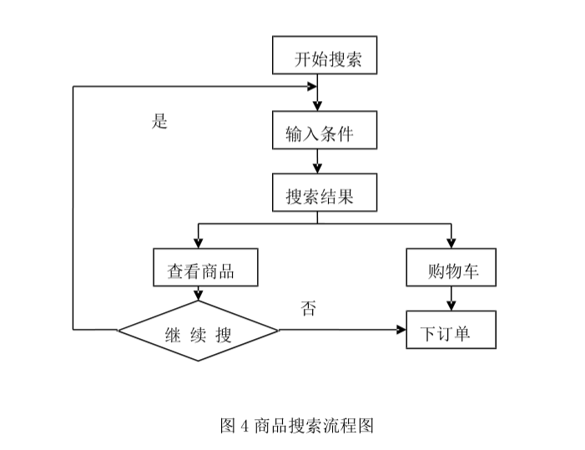
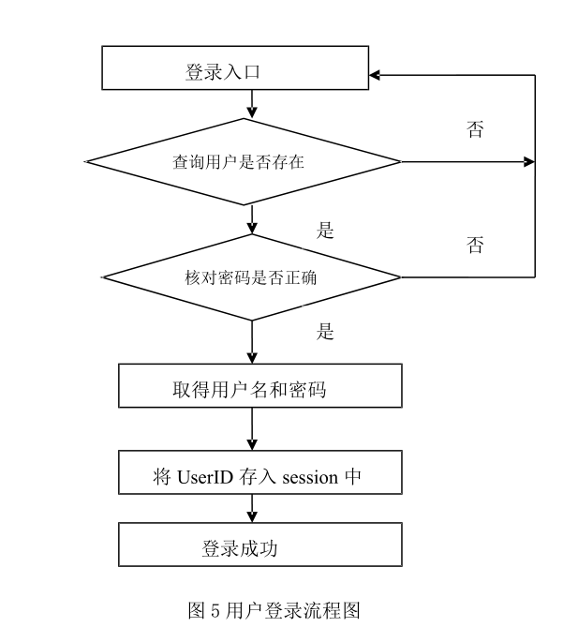
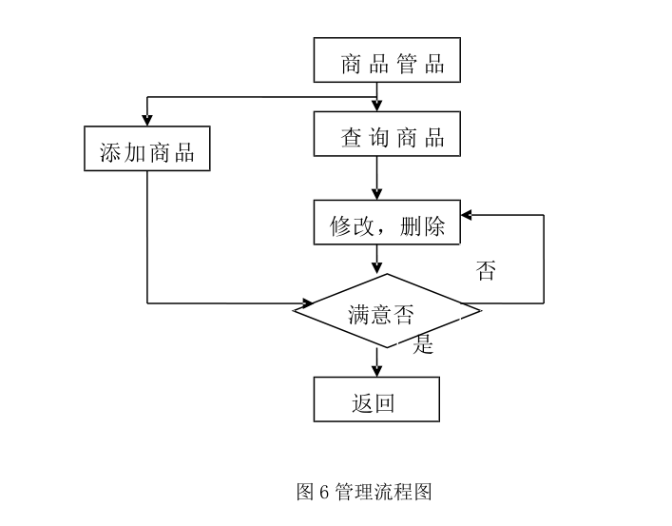
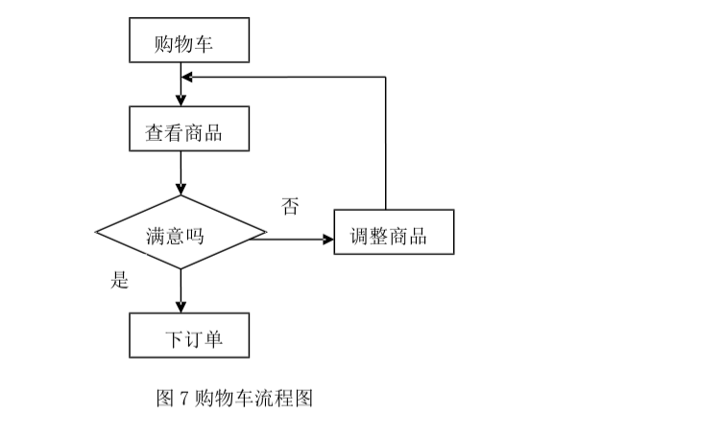

2.4结构
用一览表及框图的形式说明本系统的系统元素（各层模块、子程序、公用程序等）的划分，扼要说明每个系统元素的标识符和功能，分层次地给出各元素之间的控制与被控制关系.
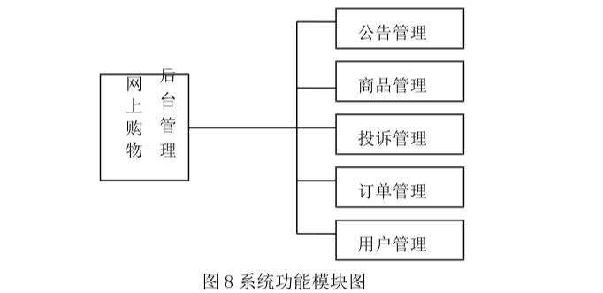
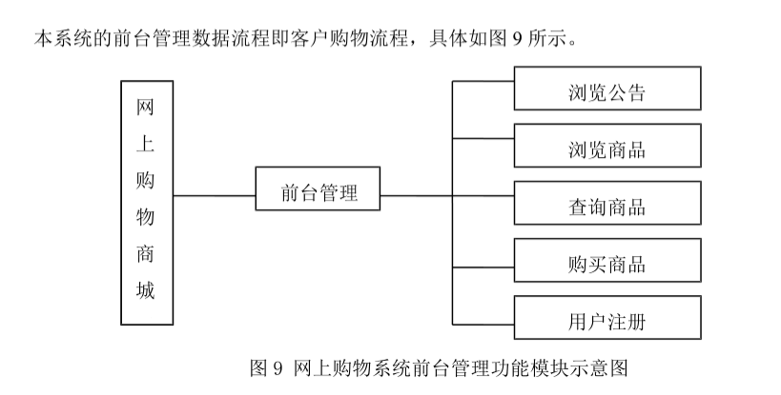
在本系统中，用户管理模块功能在系统初始化时，有一个默认的“系统管理员”用户Admin，他可以手动的添加到数据库中。Admin用户可以创建其他的管理员信息；普通用户则可以修改自己注册信息和密码。在前台管理中我们只关心普通用户的信息，管理员信息由后台负责。
用户管理之普通用户功能模块的关系如图10所示。

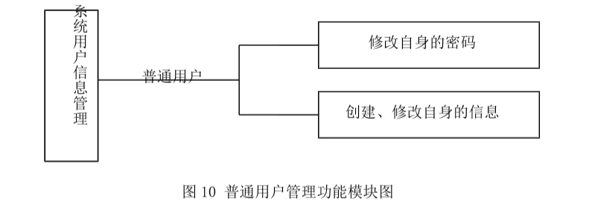
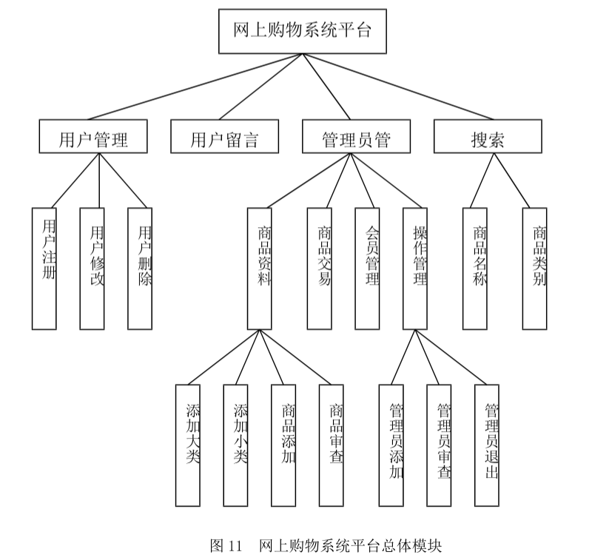
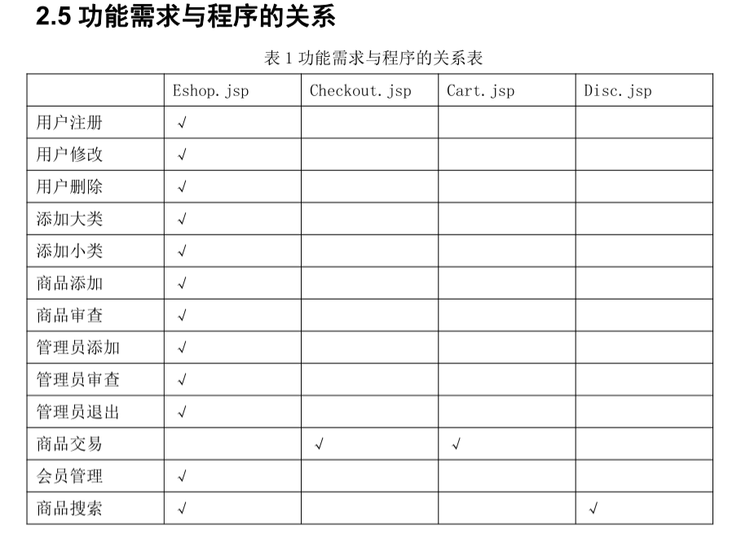

3接口设计

3.1用户接口
用户和系统之间的界面：对所有的顾客都开放。允许用户搜索当前在线产品信息。允许用户输入定单信息或汇款信息等用户的个人资料。
销售人员与系统之间的界面：谨对拥有口令的销售人员开放。允许销售人员查看定单信息验证用户付款金额等行为

3.2外部接口
硬件接口：无
软件接口：通过JDBCODBC桥接器与Mysql数据库进行连接。

3.3内部接口
通过面向对象语言设计类，java和jsp相结合，采用MVC模式，在jsp页面中实现对类的属性和方法的调用。

4运行设计

4.1运行模块组合
本程序主要是以一个窗口为模块，一般一个窗口完成一个特定的功能，主窗口通过打开另一个子窗口来实现各个模块之间不同的功能的连接和组合。各个模块之间相对独立，程序的可移植性好。各个模块之间主要以传递数据项的引用来实现模块之间的合作和数据共享。

4.2运行控制
只要符合操作说明书，用户可以自由控制，不额外限定用户输入，异常程序内部进行处理，给出相应的提示信息。

4.3运行时间
由用户决定，但每次操作的响应时间上限控制在1s以内。

5系统数据结构设计

5.1逻辑结构设计要点
公告信息表（Board）：（公告编号，公告题目，公告内容，提交时间，提交人）商品类别表（GoodsType）：（分类编号，分类名称）
商品信息表（Goods）：（商品编号，商品类别，商品名称，商品序列号，生产厂家，包装类型，销售价格，进货价格，商品简介，阅读次数，销售数量，图片上传）；
购物车表（Basket）：（编号，用户名，商品编号，订购时间，订购数量，销售价格，用户确认，订单号，提交时间，管理员确认）；
客户投诉表（Complain）：（投诉编号，投诉时间，用户名，订单号，投诉内容，处理结果，处理标志）
用户表（Users）：（用户名，用户密码，用户名称，性别，地址，电子邮件系统，移动电话，固定电话）
管理员表（Admin）：（用户名，密码，用户姓名）

5.2物理结构设计要点
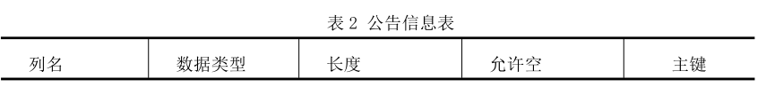

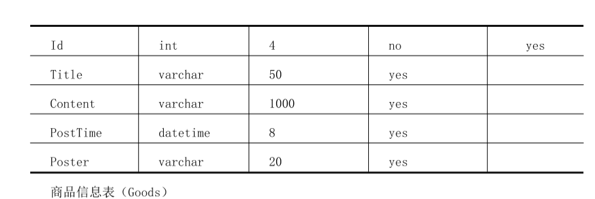

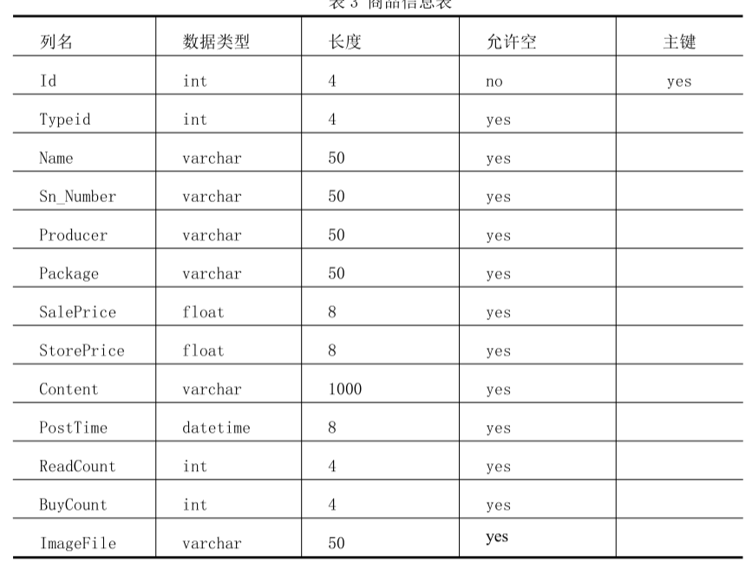
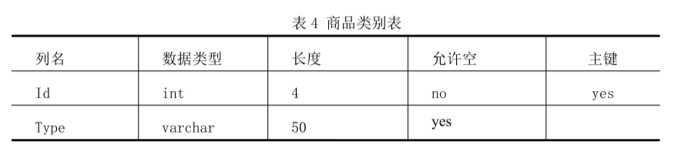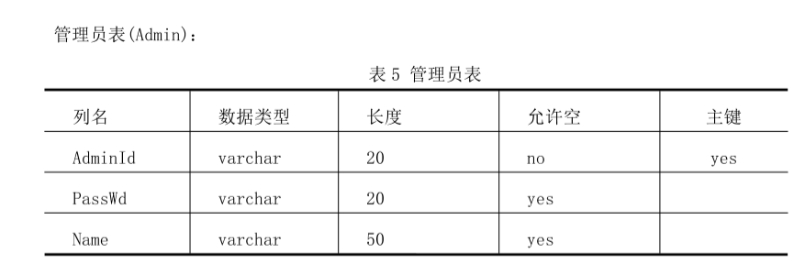
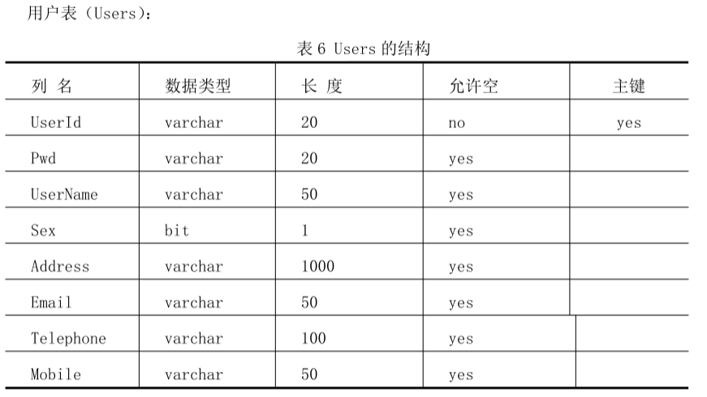
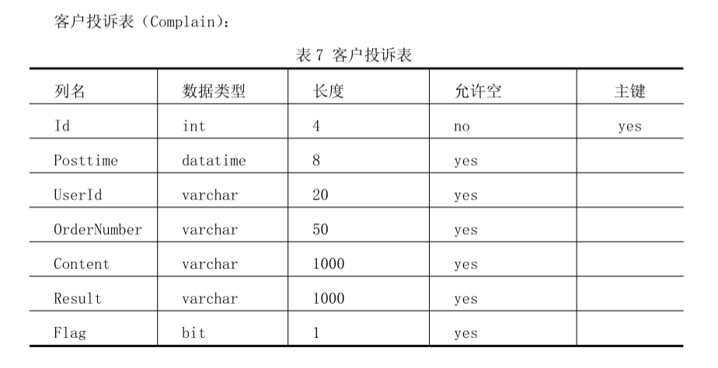
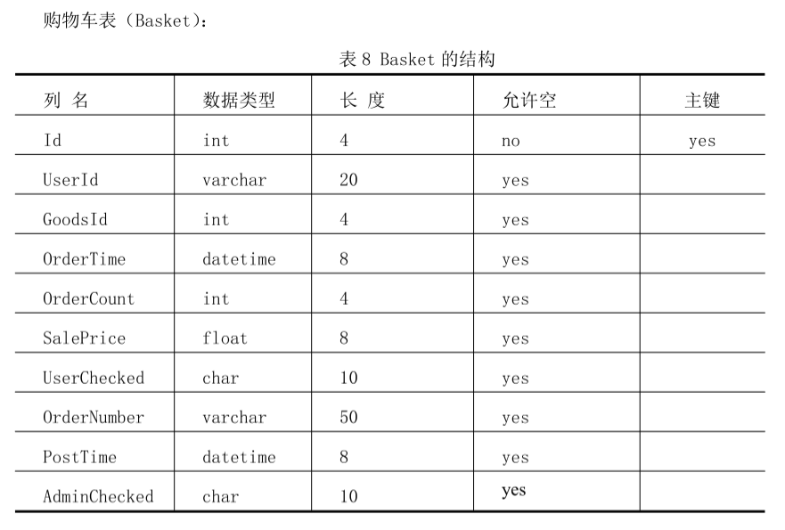

5.3数据结构与程序的关系
说明各个数据结构与访问这些数据结构的形式，数据结构为关系型数据库，所以，在程序中可以通过标准的SQL语句与数据结构进行交互，交互过程中采用通用的数据库访问接口。为了保持良好的程序架构，对数据库访问采用DAO设计模式实现，提高维护性及扩展性。

6系统出错处理设计

6.1出错信息
用一览表的方式说朗每种可能的出错或故障情况出现时，系统输出信息的形式、含意及处理方法。
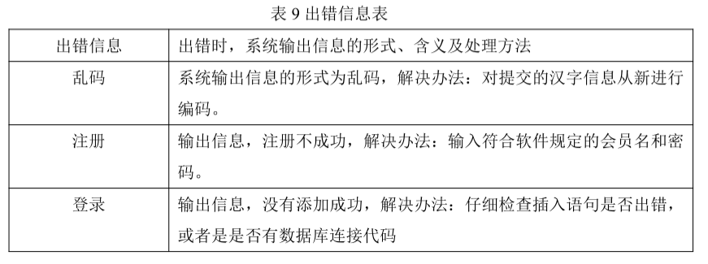

6.2补救措施
将上面的给出的出错信息进行分析，得到主要的错误可能有：
（1）数据库连接错误：这类错误主要是数据库设置不正确引起的，我们只要取消本次操作，提醒维护人员自己检查数据库问题即可。
（2）输入错误：主要是用户输入不规范造成的，我们在尽量减少用户出错的条件的情况下对用户进行提醒，然后再次操作。
（3）乱码：主要发生在提交汉字信息的情况下，这是我们只需要对提交的汉字从新进行编码即可。
（4）其他操作错误：对于用户的不正当操作，有可能是程序发生错误。我们主要是种植操作，并提醒用户种植的原因和操作规范。
（5）其他不可预知的错误：程序也会有一些我们无法预知或没有考虑完全的错误，我们对此不可能做出完全的异常处理，为了保证数据的安全，要经常对数据库进行备份。然后犯规错误信息，以逐步完善程序。

6.3系统维护设计
软件的维护主要包括，数据库的维护和软件功能的维护。
对于数据库的维护，主要是经常备份数据库的内容，以防止数据库内容的丢失。
对于软件功能方面的维护由于采用了模块化得设计方法，每个模块之间相互独立型较强，这样对软件的维护带来了很大的方便，对于单独功能的修改只需修改相应的模块即可。而对于功能的添加，只要增加相应的模块即可。我们还会对软件进行定期的维护和修改，以使其更加安全，更加方便和快捷。

